Aerospace Industrial Development Corporation

FAC7-E-O-GEPS-儲能系統建置工程

勞工安全防護計畫書

壹、工程概要
- 工程概述：如施工計畫書項次、二所述。
廠區位置圖：台南市新市區環西路一段3號)群創七廠工區位置圖:

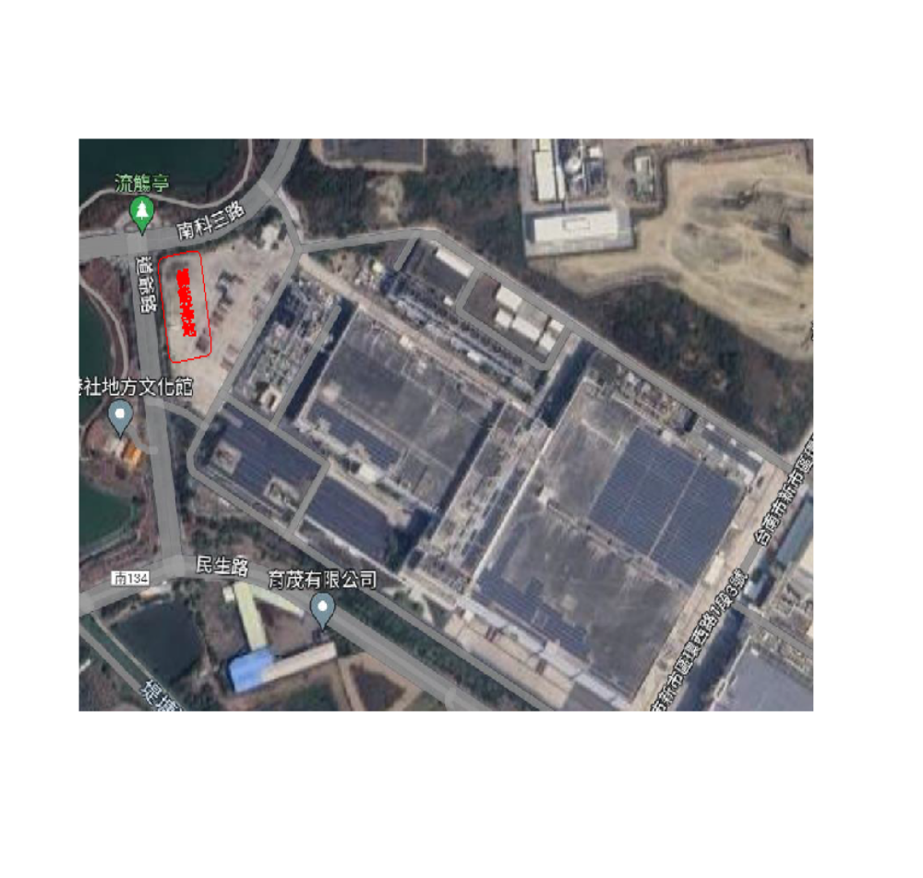

貳、施工危害風險評估及安全管制

一、風險識別與分級
風險評估係針對人員於例行性及非例行性之作業中，與潛在危害之發生「頻率」與「嚴重度」推衍考量而訂之風險等級，並依各風險等級之基準，採取相關防範對策。
（一）潛在危害類型：
1.墜落、滾落 10.與高溫、低溫之接觸
2.跌倒 11.與有害物之接觸
3.衝撞 12.感電
4.物體飛落 13.爆炸
5.物體倒塌、崩塌 14.物體破裂
6.被撞 15.火災
7.被切、割、擦傷 16.不當動作
8.被夾、被捲 17.鐵公路交通事故
9.踩踏 18.其他交通事故
（二）發生頻率分級：

等級 | 可能性
等級 | 定性描述 | 定量描述 | 防護設施功能之完整性及有效性
3 | 極有可能 | 在製程、活動或服務之生命週期內可能會發生每年 1 次（含）以上。 | 未設置必要的防護設施，或所設置之防護設施並無法部分發揮其功能。
2 | 可能 | 在製程、活動或服務之  生命週期內可能會發生  每三年 1 次（含）以上。 | 僅設置部分必要的防護設施，或對已設置之防護設施，未定期維護保養或監督查核。
1 | 極不可能 | 在製程、活動或服務之生命週期內不太會發生。 | 防護設施皆設置完善或設有雙層防護設備，且有定期維護保養或監督查核使其維持在可用狀態。

（三）嚴重度分級：

等級 | 嚴重度
等級 | 定性描述 | 人員傷亡 | 資產損失 | 危害影響範圍
3 | 重大 | 造成一人以上死亡、三人以上受傷，造成永久失能或可復原之職業病 | 部份或全部停工三日以上；會造成財物損失十五萬元以上 | 危害物質洩漏；危害影響範圍除廠內外，對環境及公眾健康造成衝擊
2 | 中度 | 造成一人以上受傷需住院治療，且造成工時損失 | 部份或全部停工一日至三日；會造成財物損失三萬元到十五萬元 | 少量危害物質洩  漏；危害影響限於工廠局部區域
1 | 輕度 | 造成一人以上受傷工地可包紮敷藥 | 會造成財物損失三萬元以下 | 無明顯危害

（四）風險評估矩陣：
風險等級 |  | 可能性
 |  | 3 | 2 | 1
嚴重度 | 3 | 9 | 6 | 3
嚴重度 | 2 | 6 | 4 | 2
嚴重度 | 1 | 3 | 2 | 1

高度風險(6-9) 中度風險(3-4) 低度風險(1-2)

風險等級 | 風險接受度 | 風險控制措施
6-9 | 不可接受 | 應立即考量以消除、取代、工程控制、管理控制或個人防護具等控制手法降低風險。
3-4 | 勉強接受 | 需使用更多資源以降低風險。
1-2 | 可以接受 | 現階段不需進行改善，但需維持現行 控制措施之有效性。

二、施工安全風險評估及安全管制

危害辨識、風險評估及控制表
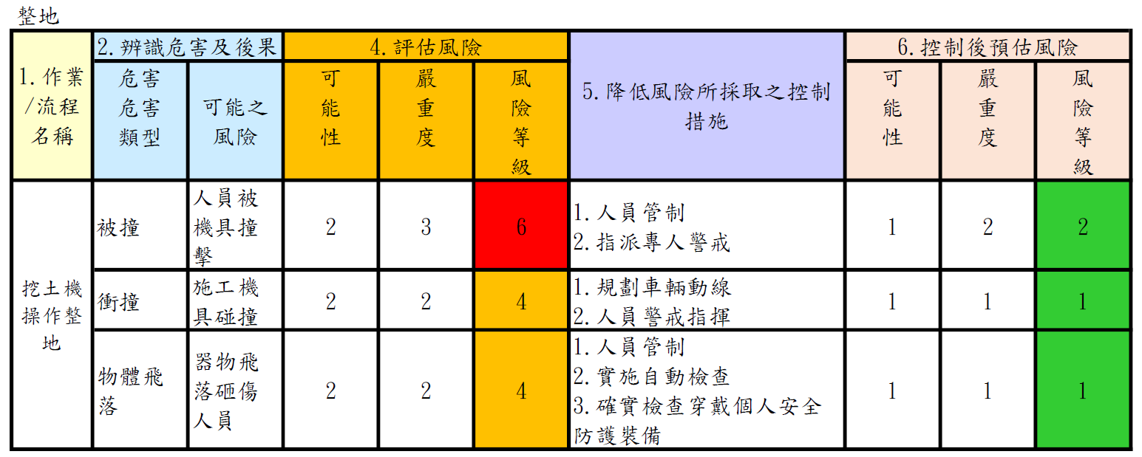
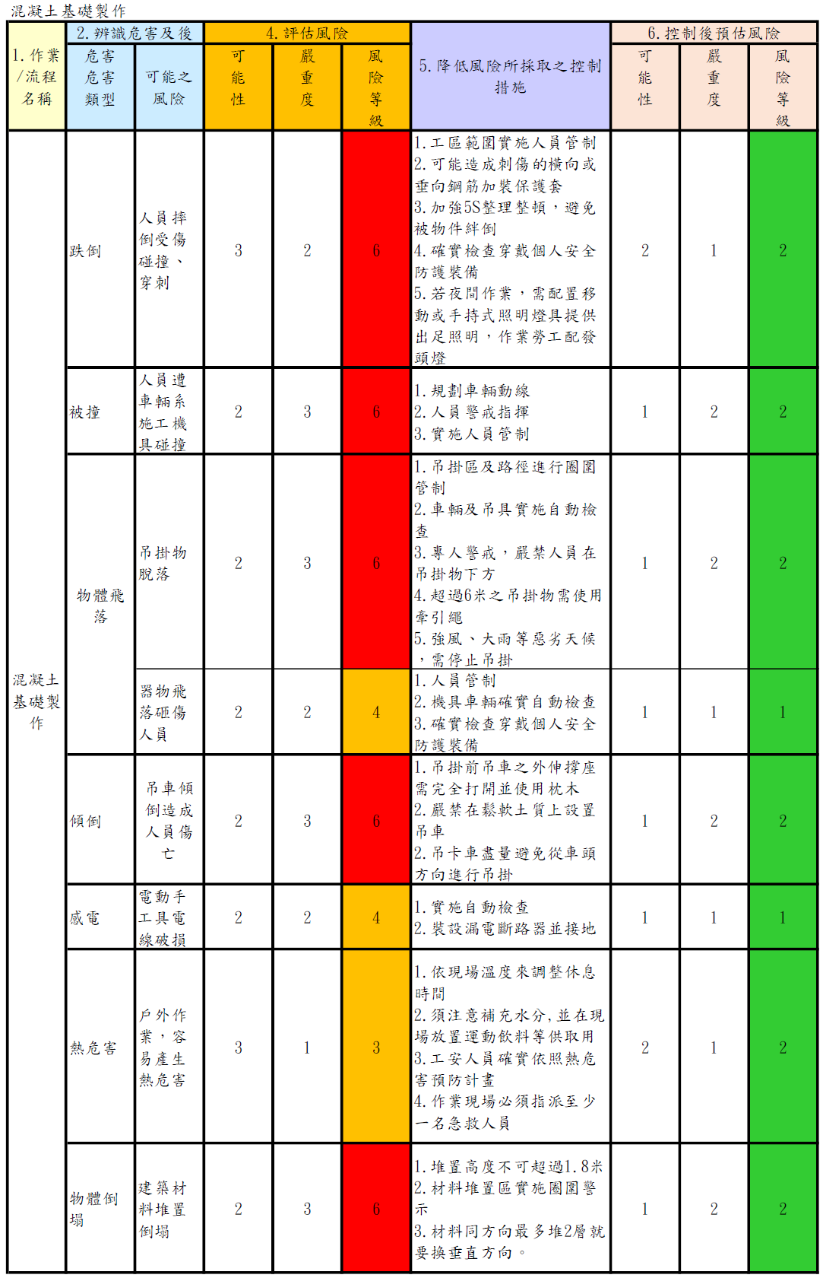
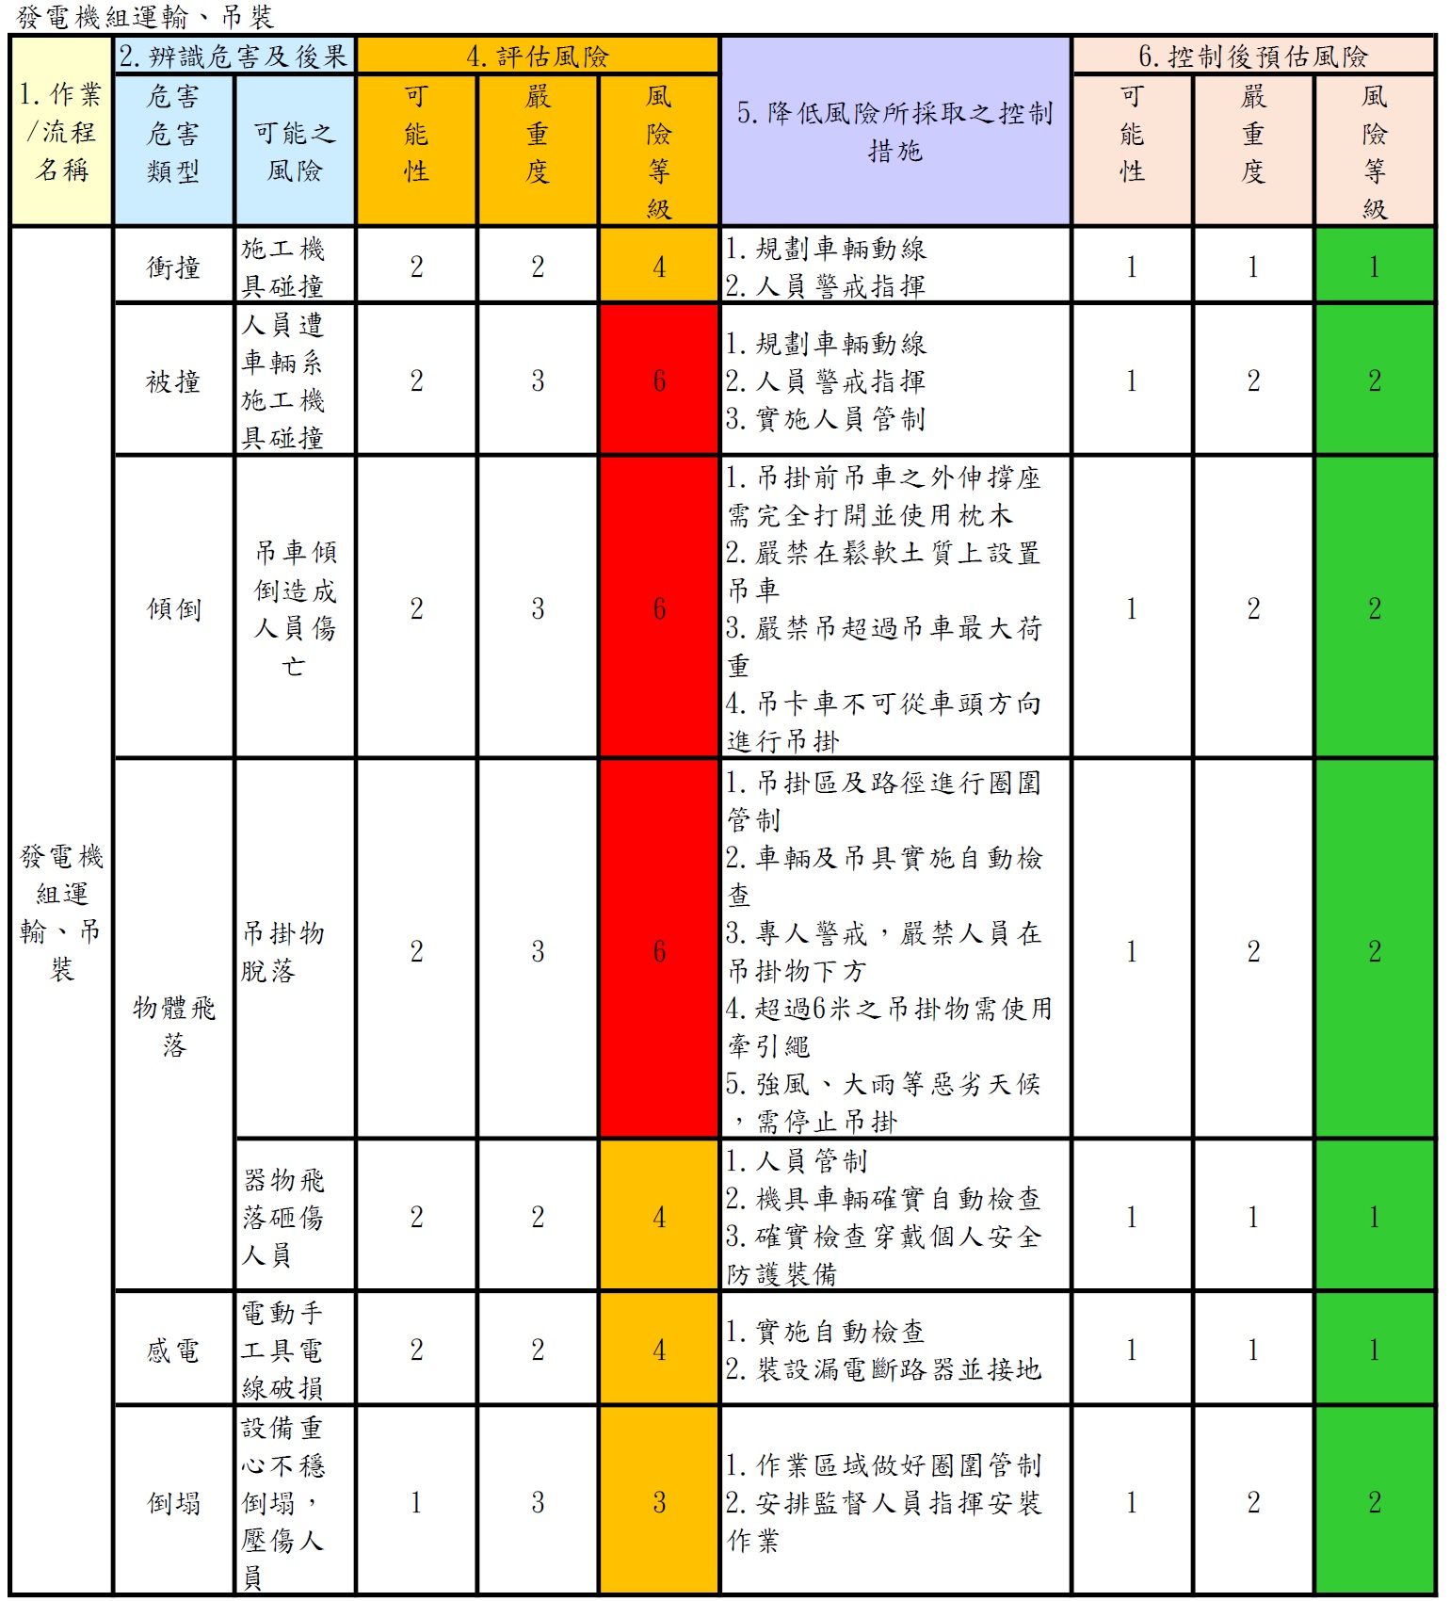

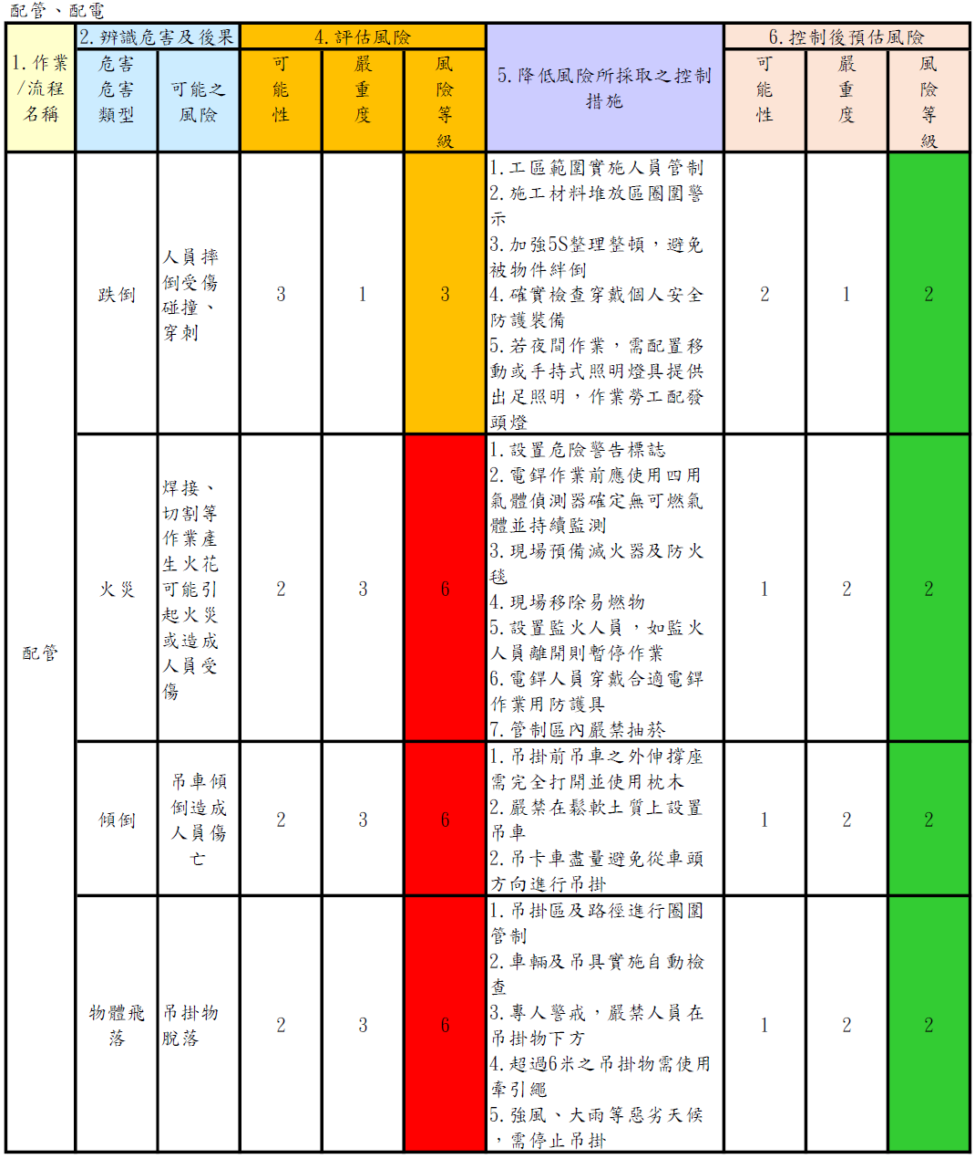

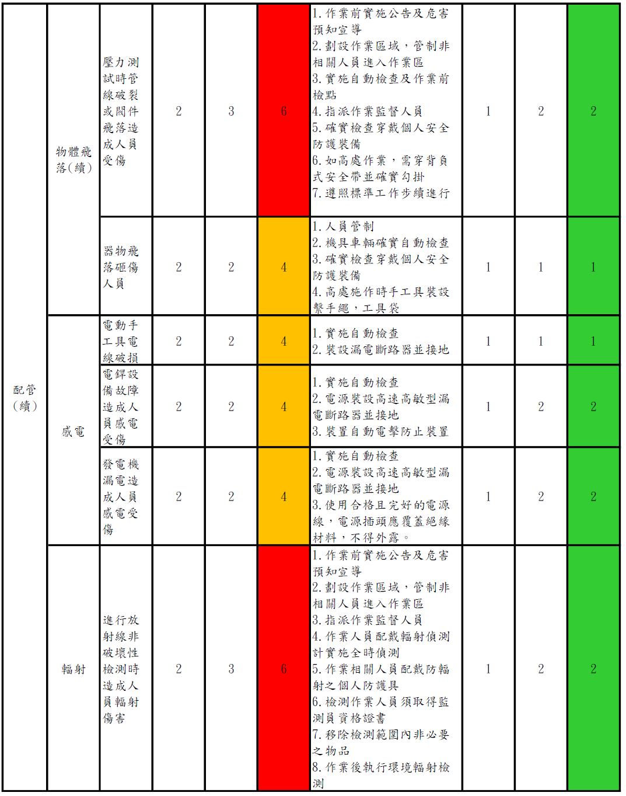
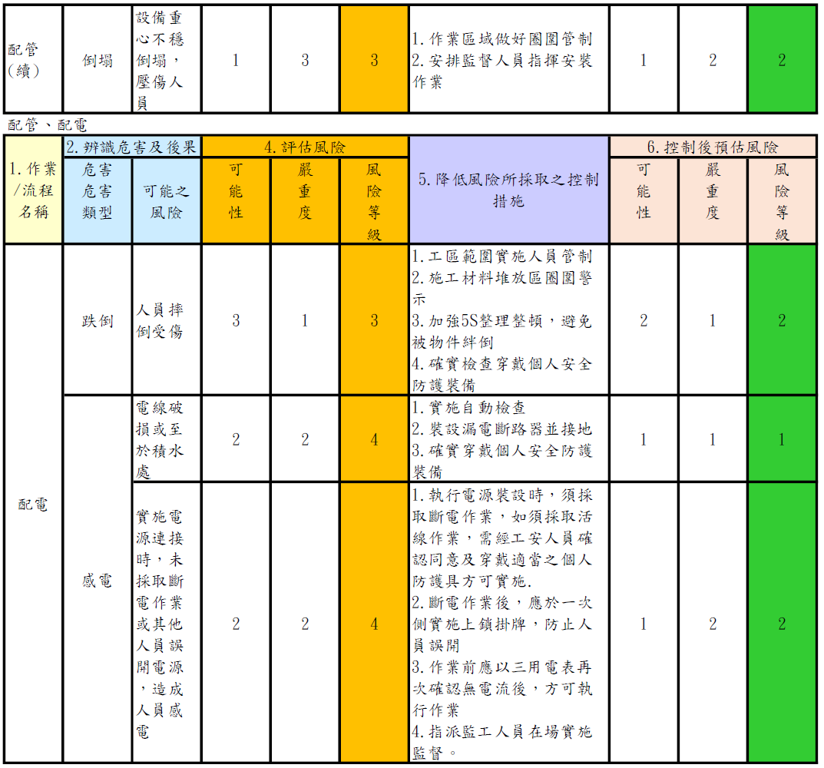

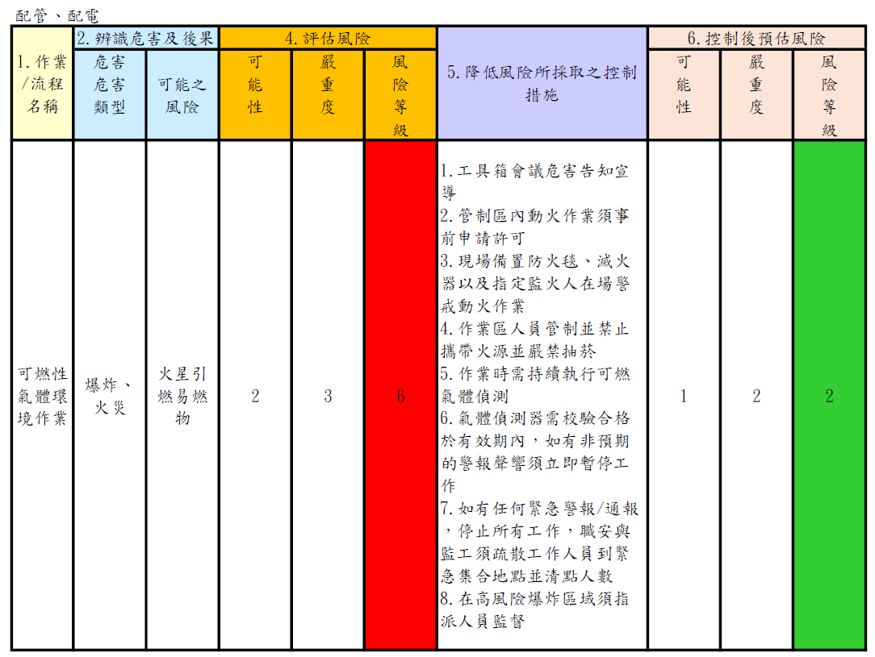

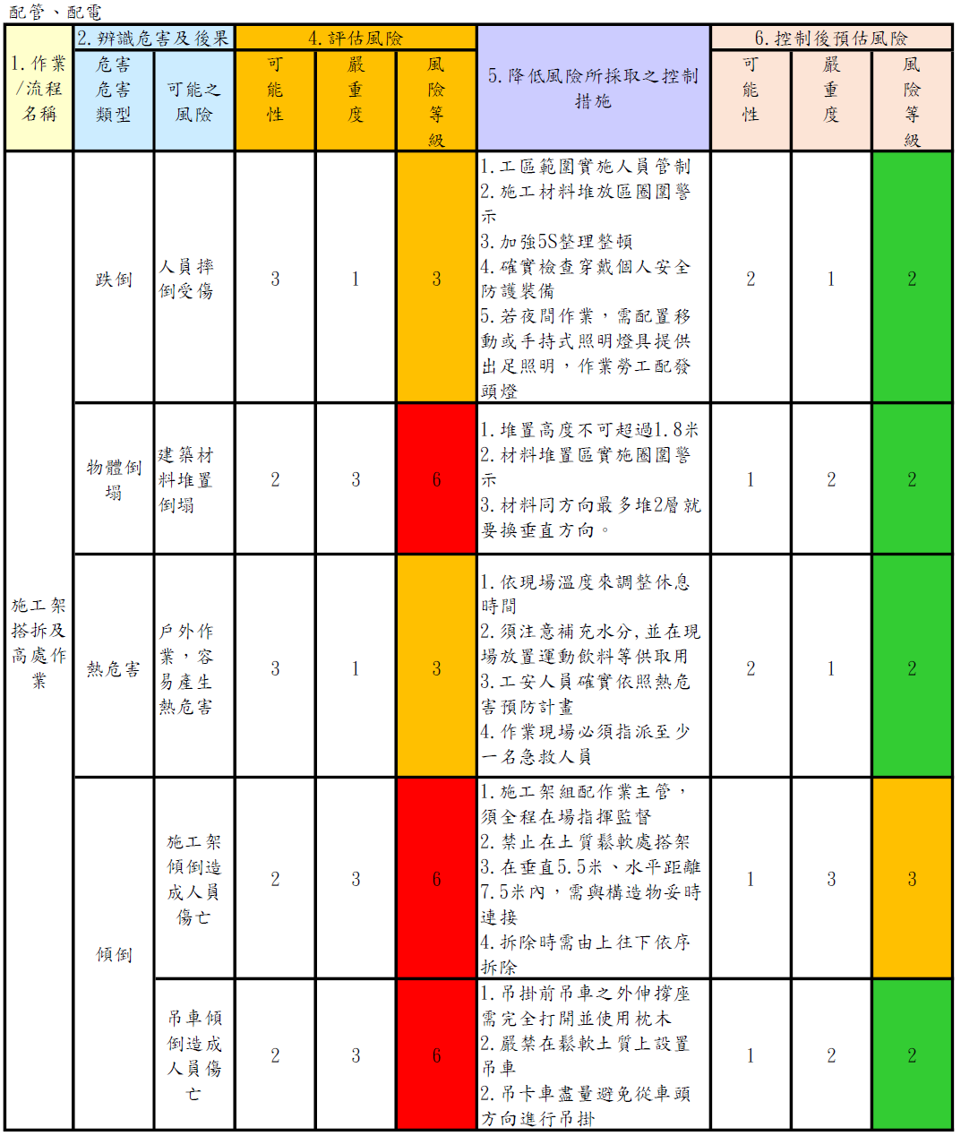

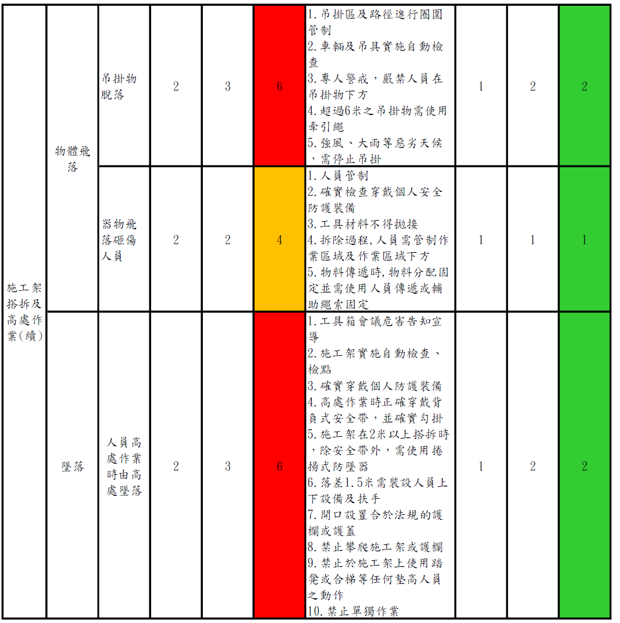

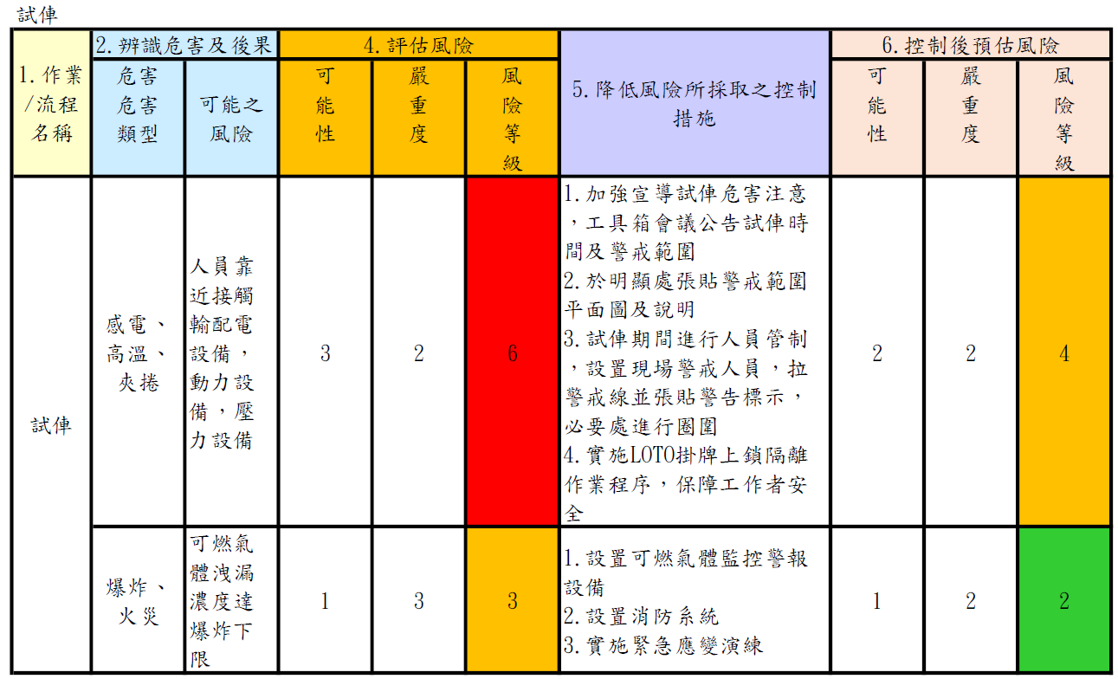

叄、施工安全作業流程
- 整體安全衛生作業標準
針對本次儲能設備安裝作業之主要具有潛在危險性之工項，已制定相關安全作業標準以為遵循。其作業流程及安全作業標準如下所示。
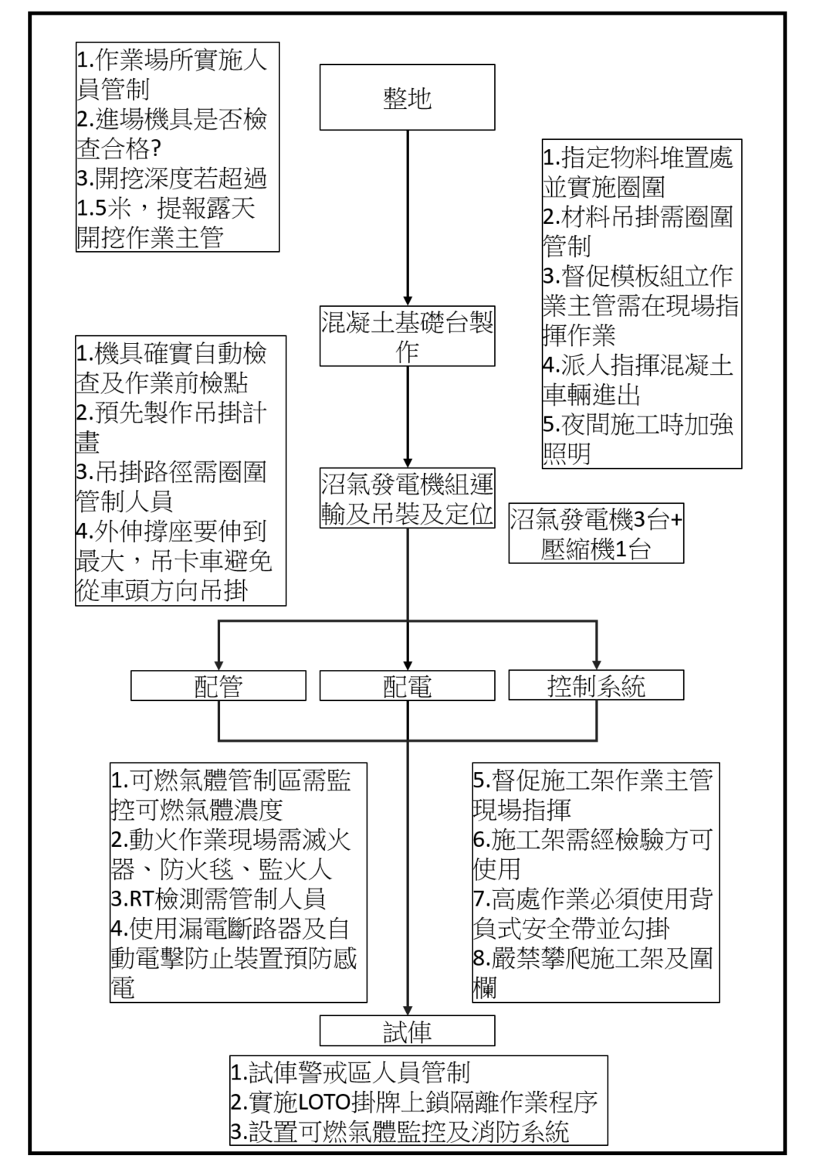

儲能設備安裝試俥作業標準

工作步驟 | 工作方法  (含順序、工具、人員) | 不安全因素 | 安全措施 | 事故處理
1.整地 | 1.測量人員標定整地範圍  2.檢查基地有無土質軟弱、龜裂不穩定等情形  3.機具實施作業前檢點  4.指定現場監視警戒人員  5.機具進行整地劣實地面至標定高程 | - 人員誤闖作業區遭機具撞擊  - 機具零件故障飛落擊傷人員  - 施工機具撞擊車輛 | - 指派人員管制作業區人車進出  - 指派人員監視警戒整地作業  - 人員在工區確實穿戴個人安全防護具 | 1.傷者就地  或送醫院  治療。  2.依通報程序陳報。
2.混凝土基礎製作 | - 機具進場是否經檢查合格  - 澆置底層PC  - 測量人員放樣  - 機具實施作業前檢點  - 工程材料進場  - 工程材料吊掛及堆放  - 材料檢驗  - 鋼筋綁紮  - 鋼筋檢驗  - 模板組立，模板組立作業主管現場指揮  - 模板檢驗  - 混凝土車進場灌漿  - 製作試塊  - 整體粉光兼製作洩水坡  - 養護作業  - 拆模及修整  - 整理整頓 | - 大型機具進場影響交通  - 人員遭車輛機具碰撞  - 吊車傾倒造成危害  - 吊掛物飛落造成危害  - 人員摔倒造成碰撞、穿刺  - 戶外工作因氣溫過到造成熱危害  - 堆置材料倒塌造成人員危害  - 澆製過程模板倒塌造成人員危害  - 電動手工具漏電造成感電 | - 各項機具實施自動檢查  - 規劃車輛動線並確實派人指揮交通  - 吊掛路徑確實圈圍並作人員管制  - 吊掛前吊車之外伸撐座需完全打開並使用枕木  - 嚴禁在鬆軟土質上設置吊車  - 惡劣氣候暫停吊掛  - 吊掛物需使用牽引繩  - 鋼筋頭加裝保護套，加強5S整理整頓  - 確實檢查穿戴個人安全防護裝備  - 夜間作業提供充足照明  - 實施熱危害預防措施  - 物料堆置高度不可超過1.8米  - 模板作業需模板作業主管指揮  - 專設漏電斷路器並確實接地 | 同上
3.盤體、電池、變壓器吊裝定位 | - 測量人員放樣  - 依照吊掛計畫安排車輛動線  - 機具進場是否經檢查合格?  - 吊掛路徑圈圍及人員管制  - 吊卡車外伸撐座完全張開  - 將機組吊至定位，微調後放下  - 使用電鑽在基礎開孔並埋入膨脹螺栓  - 鎖固機台至額定磅數  - 重複以上步驟直到所有機組完成吊裝定位  - 整理整頓 | - 人員遭車輛機具碰撞  - 吊車傾倒造成危害  - 吊掛物飛落造成危害  - 電動手工具漏電造成感電  - 設備重心不穩倒塌，壓傷人員 | - 各項機具實施自動檢查  - 規劃車輛動線並確實派人指揮交通  - 吊掛路徑確實圈圍並作人員管制  - 吊掛前吊車之外伸撐座需完全打開並使用枕木  - 嚴禁在鬆軟土質上設置吊車  - 吊卡車不可從車頭方向吊掛  - 惡劣氣候暫停吊掛  - 吊掛物需使用牽引繩  - 嚴禁吊掛超過額定荷重  - 人員嚴禁經過吊掛物下方  - 裝設漏電斷路器並接地  - 安排監督人員指揮安裝作業 | 同上
4.配管、配電、控制系統 | - 材料進場  - 配UPVC管需使用專用之清潔劑與黏著劑，直到配完壓縮機前的管路  - 搭施工架  - 管橋施作  - 介面點施工時，須注意要排空管路沼氣才能進行施作  - 配無縫不銹鋼管(焊接等)，配完後續須RT檢驗  - 管路壓力測試  - 電盤定位  - 配線作業 | - 焊接、切割等作業火花引起火災  - 吊車傾倒造成人員傷亡  - 吊掛物飛落造成危害  - 電動手工具漏電造成感電  - 電銲設備故障，人員感電受傷  - 壓力測試時管線破裂或閥件飛落  - 進行放射線檢測時人員輻射傷害  - 其他人員誤開電源，造成佩電人員感電  - 施工架傾倒  - 器物飛落  - 高處作業墜落 | - 施工時派專人監督指揮。  - 每日施工前實施機具檢點。  - 吊掛路徑確實圈圍並作人員管制  - 檢查穿戴個人安全防護裝備  - 裝設漏電斷路器並接地，電銲設備加裝電擊防止裝置  - 電銲作業準備滅火器、防火毯，設置監火人員，移除易燃物  - 易燃氣體管制區作業實施氣體濃度監控  - 管制區動火作業需事前申請  - 放射線檢測時現場人員管制並做輻射防護  - 配電作業應實施掛牌上鎖隔離程序  - 作業前應再次確認無電流後再作業  - 搭拆施工架需施工架作業主管指揮  - 施工架完成後需現場勞安人員檢查合格後方能使用  - 高處作業人員需著背負式安全帶並確實勾掛  - 高處作業手工具加繫手繩  - 禁止單獨進行高處作業 | 同上
5.試俥 |  |  | - 加強宣導試俥危害注意，公告試俥時間及警戒範圍  - 於明顯處張貼警戒範圍平面圖及說明  - 試俥期間進行人員管制:設置現場警戒人員，拉警戒線並張貼警告標示，必要處進行圈圍  - 設置可燃氣體監控警報設備  - 設置消防系統  - 實施緊急應變演練 | 同上

- 高風險工作作業標準
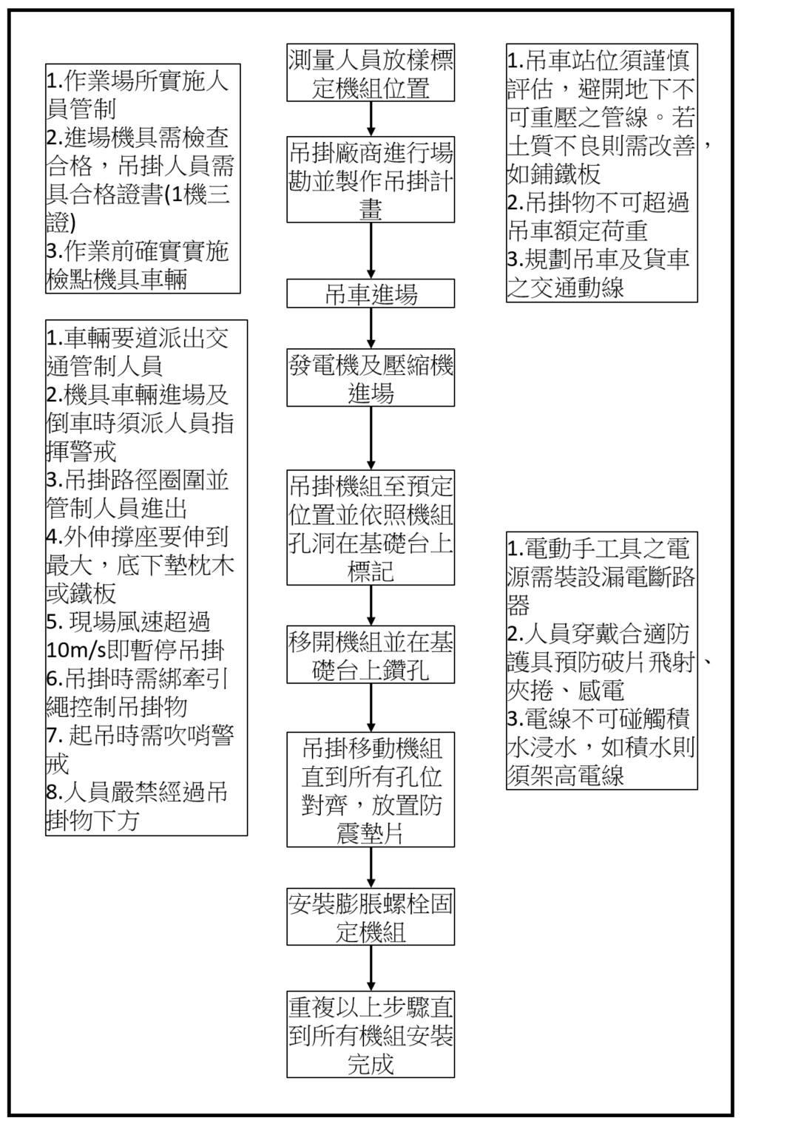
  - 盤體、電池、變壓器吊掛安裝

盤體、電池、變壓器吊掛安裝作業標準
工作步驟 | 工作方法  (含順序、工具、人員) | 不安全因素 | 安全措施 | 事故處理
1.吊車及盤體、電池、變壓器進場 | 1.吊車進行每日檢點  2.吊車到達指定位置  3.圈圍並管制人員  4.張開外伸撐座  5.貨車抵達指定位置  6.圈圍吊掛區及吊掛路徑 | - 人員誤闖作業區遭機具撞擊  - 大型機具進場影響交通  - 人員遭車輛機具碰撞  - 施工機具撞擊車輛 | - 作業場所實施人員管制  - 進場機具需檢查合格，吊掛人員需具合格證書(1機三證)  - 作業前確實檢點機具車輛  - 規劃吊車及貨車之交通動線  - 車輛要道派出交通管制人員  - 機具車輛進場及倒車時須派人員指揮警戒  - 吊車站位須謹慎評估，避開地下不可重壓之管線。若土質不良則需改善，如鋪鐵板 | 1.傷者就地  或送醫院  治療。  2.依通報程序陳報。
2.吊掛機組至定位並固定 | - 連接機組及吊具  - 連接牽引繩  - 吊掛機組至定位放下  - 照著機組的固定孔在基礎台上標記  - 使用吊掛將機組稍微移開  - 在基礎台上使用手持電鑽鑽孔  - 放置防震墊片  - 使用吊掛移動機組直到所有孔位對齊  - 安裝膨脹螺栓固定機組  - 重複以上步驟直到所有機組安裝完成 | - 吊車傾倒造成危害  - 吊掛物飛落造成危害  - 電動手工具漏電造成人員感電  - 鑽孔作業破片飛出，電動手工具操作造成人員夾捲受傷 | - 各項機具實施自動檢查  - 吊掛路徑圈圍並管制人員進出  - 外伸撐座要伸到最大，底下墊枕木或鐵板  - 現場風速超過10m/s即暫停吊掛  - 吊掛時需綁牽引繩控制吊掛物  - 起吊時需吹哨警戒  - 人員嚴禁經過吊掛物下方  - 電動手工具之電源需裝設漏電斷路器  - 人員穿戴合適防護具預防破片飛射、夾捲、感電  - 電線不可碰觸積水浸水，如積水則須架高電線 | 同上

肆、安全衛生管理

一、一般安全衛生管理
甲方：群創光電股份有限公司七廠。
乙方：偉昌電器股份有限公司(施工)、漢翔航空工業股份有限公司(管理)
1.乙方於工程期間，必須遵照政府法令規定及甲方規範，指派職業安全衛生業務主管，並於施工期間常駐工地與甲方之職業安全衛生人員密切保持聯繫，確實執行其責任區域及作業範圍內有關職業安全衛生相關應辦事項。
2.甲、乙方有職業安全衛生法第 27條所稱之共同作業時，乙方應加入 甲方之安全衛生協議組織；甲方應定期或不定期招集各分包商實施 介面安全協商事宜，並共同實施工作場所巡視，相關之會議及安全 巡視應作成紀錄，以備查驗。
3.甲方應依據職業安全衛生法第 26 條規定，於事前具體告知乙方作業環境、危害因素及相關法規對降低或消弭危害應採取之措施；乙方就其承擔之全部或一部分交付他方承攬時，乙方亦應依上述規定告知丙方。
4.乙方於施工期間（自開工至竣工），必須嚴格遵守最新頒布之職業安 全衛生法及施行細則、職業安全衛生設施規則、營造安全衛生設施標準、道路交通標誌標線號誌設置規則、環境保護等相關法令，徹底執行工地安全衛生作業。
5.所有人員凡進入本工地即需穿戴安全背心、安全帽及安全鞋，並佩戴相關法令規定之個人防護具。
6.乙方於工程施工期間，應依職業安全衛生管理辦法第 79條規定，訂定自動檢查計畫並實施自動檢查、保存檢查紀錄。
7.施工現場需依作業之危害類別，準備符合規定之防護措施，如：工作台、安全網、採光照明、感電防止、噪音防治、急救設備及搶救措施等。
8.乙方之作業人員使用之個人防護具或防護器具及防止職業災害之各項防護措施，完全由乙方自行負責提供並執行，其費用含於契約總價內。

9.依據政府頒布之法令及設施規則，乙方於其責任區域及作業範圍內應執行之安全衛生措施，如業主及甲方管理人員認為需要加強或增設時，乙方均應遵照辦理不得拒絕。
10.乙方之工作場所有立即發生危險之虞時，乙方之工作場所負責人應即令停止作業，使工作人員退避至安全場所，並立即向業主及甲方安全衛生管理單位報告。
11.乙方之工作人員於本工地如發生職業災害時，除立即採取必要急救、搶救等措施外，應即時通知乙方現場職業安全衛生人員，並 實施調查、分析及作成紀錄；如發生勞工職業災害死亡事件時，乙方除立即通知業主及甲方外，應向當地警察單位報案並於八小時內逕向南部科學園區管理局報告。
12.乙方應於每日施工前，將當日工作內容、危害因素、作業要領、工作順序、潛在危險因素及應採取之防措施等預知危險活動，確實告知作業人員，使作業人員親自於 TBM-KY 表單上簽名記錄，並 拍照存證。

二、人員、設備進場管制措施
（一）人員進場：
乙方雇用之作業人員皆需取得業主入場資格後方可進入工地。
（二）設備、機具、材料進場： 1.使用中央主管機關指定之機械、設備或器具，應符合安全標準，並可見安全標示張貼，方可攜入工地。 2.使用中央主管機關公告列入型式驗證之機械、設備或器具，應經型式驗證合格，並可見合格標章張貼，方可攜入工地。

三、防護具之管理
防護具的事前準備及檢查非常重要，不僅提供人員於施工現場的安全
性之外，更可防止災害的發生，避免成本的增加。防護具可分人和物 二方面；人的部分指人員所配戴之安全防護器具等，而物的部分意指 被使用於工區內有關安全防護措施的材料、設備等。上述防護用具必 須定期檢查、保養和汰換，以維持品質及其安全功能。

（一）個人防護具：
1.安全帽：
（1）人員進入工地應一律頭戴安全帽，電氣作業者則應配戴電工安 全帽。
（2）安全帽需包括帽殼、頭帶、頤帶、戴具及戴具環，除張貼商驗 局之標籤或正字標籤外，並符合 CNS 1336 規範。
（3）安全帽若被物品擊中或自高處掉落，縱使未見受損情形，仍需淘汰換新。
（4）安全帽若長期曝曬於強光下，帽殼材質易老化及蛻變，縮短其 使用期限。
（5）配戴時不應於安全帽內加襯毛巾，應隨時保持帽殼與帽帶之間 隙，以有效保持其耐衝、穿擊等功能。
（6）一般情況下，安全帽應每 2 年更換一次。
2.安全背心：施工人員需於作業時穿戴具反光條之安全背心。
3.安全鞋：人員穿戴之安全鞋，應符合下列要領：
（1）鞋底應具防滑功能。
（2）護趾鋼頭必需有效防止重物、尖銳物等衝撞。
4.防護手套：
（1）施工人員依不同作業之屬性，選擇適當之防護手套： A.橡膠手套：於一般作業及搬運作業時使用。 B.電工用手套：於電氣作業時使用。 C.皮手套：於電銲作業時使用。
（2）使用鑽孔機等旋轉刃具，作業人員之手指有觸及之虞者，不得 使用手套。
（3）戴用電工用手套前，應移除手錶、手鍊等金屬物。
（4）安全手套之保存地方應避免高溫高濕之場所。
5.安全眼鏡：
（1）施工人員依不同作業之屬性，選擇適當之安全眼鏡：

A.一般用安全眼鏡：於一般作業時使用。 B.輻射防護眼鏡：於電銲作業時使用。 C.安全面罩：於電銲作業或可能產生物體噴濺之作業時使用。
6.安全帶：
施工人員依不同作業之屬性及高度，選擇適當之安全帶，並參照 製造廠商之作業方法正確使用之。
（二）防護設備：
1.對於有車輛出入、使用道路作業，有交通事故之虞者，應設置適當交通號誌、標示或柵欄。
2.對於四十公斤以上之物品搬運，應以人力車輛或工具搬運為原則， 五百公斤以上之物品，需以機動車輛或其他機械搬運，且運輸路線 應妥善規劃及標示。
3.對於高差超過一點五公尺之場所作業，應設置安全之上下設備。有感電之虞場所，其材質需不導電。
4.對於在高度二公尺以上之工作場所邊緣及開口部分，有墜落之虞 者，應設置適當強度之護圍或護蓋。
5.對於在高度二公尺以上之高處作業，有墜落之虞者，應架設施工架、 工作台、安全網或安全母索。
6.對於有墜落之虞之場所，應設置警告標示，並禁止與工作無關之人員進入。
7.對於使用之電氣設備，應於非帶電金屬部分施行接地。
8.對於電路開路後之作業，應上鎖或標示，並以藍帶或網圈圍停電作 業範圍；紅帶或網圈圍有電作業範圍，以資警示。
9.對於工程作業使用之臨時用電設備，應設置具高敏感度、高速型、 且確實動作之漏電斷路器。
（三）防護用具之維持：
1.於作業中使用之個人防護具或防護器具，應定期清潔及消毒，且為 確保功能及安全性良好，需定期檢查並妥善保存。
2.各項防護設備應列入自動檢查計畫中，由職業安全衛生管理人員作 經常性檢查，並於每日作業前，實施檢點。若發現防護設備有任何損傷、鬆馳、腐蝕等現象，應立即修復；若無法修復，職業安全衛生人員應立即報工地負責人並更換新品。

四、緊急應變管理
（一）工地緊急應變組織：
依主承攬商-漢翔公司之緊急應變及防災計畫，本公司之工地緊急應變組織併入主承攬商之緊急應變小組編組，分屬搶修組及消防組，成員歸屬如下圖：

※上述人員於施工前填入相關姓名、手機並行公告。
（二）緊急應變措施：
1.緊急應變說明：
（1）範圍：
工地發生重大安全衛生緊急應變作業均屬之。
（2）目的：
為預防事故災害，緊急搶救以確保人員生命財產及減少環境衝擊，特制訂本工地緊急應變作業細則。
（3）工地緊急應變處理時機： A.工地發生人員遭致重大傷害或死亡時。 B.工地發生火災、水災、地震災害或汛期時。 C.有機溶劑作業發生洩漏有人員中毒時。D.因突發事故，大量排放液體、噪音、幅射性等汙染物時。 E.其他突發事故或不可抗拒之情事。

2.緊急應變通報原則：
（1）重大災害事故發生時，需簡明、正確的將狀況即時反映，下列 內容均需確實告知。
◆ 人：通報人 XXX。
◆ 事：發生狀況描述。
◆ 時：X 時 X 分。
◆ 地：於 XX 處。
◆ 物：目標物描述。
（2）制定緊急應變之通報順序，以為現場人員遵循之依據。
◆ 第一優先：工地負責人或職業安全衛生人員，並視情況撥 打 110 或 119 報警。
◆ 第二優先：業主職業安全衛生人員或管理單位。
（3）儘可能多人同時通報各相關人等，以爭取時效。
（4）發生下列職災，應於 8 小時內報告南部科學園區管理局：
◆ 發生死亡災害。
◆ 發生災害之罹災人數在三人以上。
◆ 發生災害之罹災人數在一人以上，且需住院治療。
◆ 其他經中央主管機關指定公告之災害。
3.緊急應變處理要領：
（1）工地平時即應有緊急應變編組並完成必要之演練。
（2）工地現場應張貼緊急應變組織表及有關單位聯絡資訊，並隨時 保持最新資料。
（3）事故發生時，發現人完成通報程序後，應立即先行實施現場緊急應變處理。
（4）緊急事件處理首重先知先制，現場指揮者應掌握狀況於第一時間有效處理。
（5）緊急事故無法有效處理時，應立刻請求支援。

（6）緊急應變處理完成，需將發生原因、事故處理結果，及日後的 防範對策詳細記載在緊急應變處理報告表內，並將報告表提交 業主、專案經理及工地負責人審查後，交由職業安全衛生人員 保存。
4.緊急應變處理後復原：
（1）由工地相關單位負責事後之清理及復原，處理過程中對產生的 污染物應依相關規定辦理（例如：廢棄物處理規定），以減少對環境之影響。
（2）除了針對硬體方面進行善後及復原外，工地負責人需召集相關 單位會商檢討，以避免事件再次發生。
（三）緊急應變表單(如下表單)：
1.緊急應變處理報告表。
2.工作場所職業災害分析調查報告表。
3.虛驚/影響身心健康事故調查表。

緊急應變處理報告表

工程名稱
異常發生時間 | 月 日 時 分 | 發生地點或單位
異常狀況敘述：
處理經過敘述：
今後對策：
 | 主管 | 填表人

工作場所職業災害分析調查報告表
工程名稱：

）
罹災者姓名及身分證號： |  |  |  |  | 災害原因：
 |  |  |  |  | 1. 直接原因：□墜落滾落 □跌倒
出生年月日： |  |  |  |  | □衝撞 □物體飛落 □被夾被捲
電話： |  |  |  |  | □物體倒塌崩塌 □被撞 □中毒
住址： |  |  |  |  | □被切割擦傷 □感電 □火災
 |  |  |  |  | □爆炸 □交通事故 □其他：
僱用日期：
職稱： |  |  |  |  | 2. 間接原因：（導致直接原因的因素
災害發生日期及時間： |  |  |  |  | 3. 基本原因（可複選）：
年 | 月 | 日 | 時 | 分
災害發生地點、部門或場所： |  |  |  |  | □未實施安全衛生教育訓練
傷害種類：(請打 V) |  |  |  |  | □未實施機械設備的保養及檢查
 |  |  |  |  | □未訂定標準作業程序
 |  |  |  |  | □未訂定安全衛生工作守則
□死亡 □殘廢(永久全失能) |  |  |  |  | □未實施安全衛生管理及督導
□受傷送醫或休養(暫時全失能) |  |  |  |  | □人員未依據規定之安全作業標
□輕傷害處理後未失能 |  |  |  |  | 準程序施作
 |  |  |  |  | □其他：
失能損失日數： 日 |  |  |  |  | 災害媒介物：(參考媒介物分類表)
災害發生經過、處置及結果敘述： |  |  |  |  | 改善措施：
 |  |  |  |  | 填表者：  備註： | 工地負責人：
說明：
本表為工作場所發生職業災害之調查紀錄，本紀錄應妥善保存，並應將其編入工作人員
安全衛生教育訓練之教材案例，以避免類似案例再次發生。

虛驚/影響身心健康事故調查表
工程名稱：
調查日期： 年 月 日
所屬公司  (協力廠商) |  | 未來發生可能 造成罹災類型
發生時間、地點、經過及影響情形：
安全衛生管理現況/人員身心狀況：
安全衛生防護措施/人員身心健康促進措施：
原因分析：

改善措施：

註：1.虛驚事故：在工作場所中引起驚嚇，未造成傷害、不健康、死亡，或是其他形式
損失之事件。
2.影響身心健康事故：在工作場所中影響施工人員身心健康之事件。
調查人員： 職業安全衛生人員： 工地負責人：

伍、安全衛生設施查核標準

一、自動檢查及現場工安巡視
（一）定期檢查：
1.機械之定期檢查：
（1）一般車輛：每三個月就車輛各項安全性能定期實施檢查一次。
(2)挖掘機：每年、每月依規定事項定期實施檢查一次。
2.設備之定期檢查：
（1）高／低壓電氣設備，每年依規定事項定期實施檢查一次。
（二）作業檢點：
1.一般檢點：車輛、機械、設備或作業，於每日作業前實施檢點，本工程之作業檢點項目如下：
（1）一般車輛
（2）電氣或機械器具
（3）挖掘機
（4）積載型卡車起重機
（5）堆高機
（6）施工架
2.強風、大雨等惡劣氣候或四級以上地震後之作業檢點：所稱「強風」，係指十分鐘的平均風速達每秒十公尺以上者；「大雨」，係指24 小時累積雨量達 80 毫米以上，或時雨量達 40 毫米以上之降雨現象。如有災害發生之虞，相關作業應暫停並採取防範措施，於災害發生後重新檢點，確認安全無虞後才可繼續施作或使用。

（三）現場巡視：
工地負責人或職業安全衛生人員每日最少應作一次以上之現場巡 視，並針對停電作業、活線或近活線作業、高架及開口作業、作業 人員、危險性機械及設備實施重點抽查。如發現不符安全衛生規定 而能立即改善或糾正者，應立即改善或糾正，不能立即處理者，應 即擬具改進辦法報告上級核定後處理。巡視結果應記錄於檢查表或 記載於安全衛生日誌上。

二、施工職安表單
（一）一般職業安全衛生檢查紀錄表。
（二）一般車輛自動檢查表。
（三）電氣設備安全檢查表。
（四）挖掘機自動檢查表
（五）積載型卡車起重機自動檢查表
（六）堆高機自動檢查表
（七）電焊機自動檢查表
（八）施工架自動檢查表

一般職業安全衛生檢查紀錄表
工程名稱：
承攬廠商：
檢查地點： |  |  | 檢查日期： 年 月 日
項次 | 檢查項目 |  | 結 果 |  |  | 改善措施
項次 |  |  | 合格 |  | 不合格 | 改善措施
1 | 人員進入工地確實配戴必要之安全防護具。
2 | 防護具及防護設備功能良好，無損壞。
3 | 禁止非相關人員進入工地。
4 | 施工機具、車輛是否依規定操作停放。
5 | 物料堆放於許可區域，且整齊無雜亂。
6 | 各警告標誌是否設置。
7 | 地面牆面之開口墜落防止措施是否設置。
8 | 橫越通道之電線是否有保護措施。
9 | 化學品之儲存及使用，有確實依規定辦理。
10 | 用電設置及線路是否安全。
11 | 有設置檢查合格之職業災害搶救器材。
12 | 戶外作業之熱疾病防範措施是否設置。
13 | 施工架及侷限空間有指派合格作業主管監督。
14 | 吊掛作業、動火作業有依規定申請並取得許可。
15 | 夜間及假日加班施工有依規定申請並取得許可。
16 | 每日之廢棄物及垃圾有正確處置。
17 | 現場環境整潔、乾淨。
18 | 其他：
說明：
1.本表需由檢查人員於每次作業前檢點乙次。
2.檢查結果合格者在各該欄檢查結果內打『O』，不合格者打『✗』，不適用者打『／』。 不合格者需於該項目之改善措施欄內說明改善方式。
3.本檢查表經工地主任批示後，由職業安全衛生人員製檔存查。
工地主任（工地負責人） |  | 職業安全衛生人員 |  | 檢查人員

一般車輛自動檢查表
工程名稱：
承攬廠商：
檢查地點： |  | 車號： |  | 檢查日期： 年 月 日
序號 | 檢查項目 |  |  | 結 果 |  |  | 改善措施
序號 |  |  |  | 合格 |  | 不合格 | 改善措施
1 | 制動器、離合器操作裝置正常。
2 | 方向盤裝置穩定靈活。
3 | 煞車器能停止不致滑動。
4 | 配線及開關完整。
5 | 主軸軸承、引擎性能正常。
6 | 外殼完整。
7 | 胎壓足夠，輪胎功能正常。
8 | 各項附屬螺栓齊全。
9 | 電瓶、水箱正常。
10 | 喇叭、照明及方向燈能正常使用。
11 | 備有合於規定之滅火器。
12 | 裝設合於規定之轉彎及倒車警報裝置、行車紀錄  器及行車視野輔助系統。
13 | 柴油車輛符合空氣汙染排放標準。
14 | 定期保養及維修，安全度良好。
15 | 其他：
說明：
1.本表需由檢查人員於每日作業前檢點乙次。
2.檢查結果合格者在各該欄檢查結果內打『O』，不合格者打『✗』，不適用者打『／』。 不合格者需於該項目之改善措施欄內說明改善方式。
3.本檢查表經工地主任批示後，由職業安全衛生人員製檔存查。
工地主任（工地負責人） |  |  | 職業安全衛生人員 |  | 檢查人員

電氣設備安全檢查表
工程名稱：
承攬廠商：
檢查地點： | 檢查日期： 年 月 日
項次  檢查項目 | 結 果 |  | 改善措施
項次  檢查項目 | 合格 | 不合格 | 改善措施
1.變電室或受電室等場所有適當之照明設備。
2.現場備有不導電之滅火設備，其符合安全標準。
3.電設備之裝設與保養由合格電氣技術人員擔任。
4.近接高壓電路之作業有安全距離標示，且派員監視。
5.活線或近活線作業，人員確實配戴檢查合格之防護具。
6.人員易接觸之電氣機具之帶電部分，確實設立防止感電之護圍或絕緣披覆。
7.人員於作業中或通行時，有接觸絕緣披覆配線或移動電線或電氣機具、設備之虞者，應有防止絕緣被破壞或老化等致引起感電危害之設施。
8.活線作業用之絕緣工作台及其他裝備，可有效防止作業人員身體或其使用中之工具、材料等導電體接觸或接近有感電之虞之電路或帶電體。
9.作業前確認使用工具之絕緣性能良好。
10.作業前確認交流電銲機及分電箱，已張貼甲方查驗合格之表單。
11.作業前確認自動電擊防止裝置、漏電斷路器和開關器之功能正常且檢查合格。
12.停電作業前，開路之開關有確實上鎖或標示。
13.開路之電路如有殘餘電荷，以安全方法放電，並確認無殘電。
14.變電設備之停電範圍確實以藍帶圈圍，有電部分以紅帶圈圍。
15.高(低)壓線路停電有確實接地。
16.開關操作棒保持清潔、乾燥及高度絕緣。
17.電線應架高且避免浸水。
18.人員於良導體機器設備內之狹小空間，於鋼架等致有觸及高導電性接地物之虞之場所，作業使用之交流電銲機應有自動電擊防止裝置並應保持功能正常。
19.分電盤線路之塔接，嚴禁跳過漏電斷路器。

20.電氣設備裝置及線路，應依電業法規規定施工。

21.電氣器材及線路等，應符合國家標準規格。

22.作業完畢後，確實檢查相關防護具。

23.作業完畢後，落實作業區域之整理整頓。

24.其他：
說明：
1.本表需由電氣專責人員於每次作業前檢點乙次。
2.檢查結果合格者在各該欄檢查結果內打『O』，不合格者打『✗』，不適用者打『／』。 不合格者需於該項目之改善措施欄內說明改善方式。
3.本檢查表經工地主任批示後，由職業安全衛生人員製檔存查。
工地主任（工地負責人） | 職業安全衛生人員 |  | 檢查人員

挖掘機自動檢查表
工程名稱：
承攬廠商：
檢查地點： |  | 型式規格： |  | 檢查日期： 年 月 日
序號 | 檢查項目 |  |  | 結 果 |  |  | 改善措施
序號 |  |  |  | 合格 |  | 不合格 | 改善措施
1 | 履帶鬆緊是否適度易脫出
2 | 帶跑板、惰輪、滾輪、支輪、套管是否位置正常
3 | 挖土斗、斗齒以及挖斗架是否有異常磨損鬆脫情形
4 | 燃料油箱是否有洩漏，油箱是否蓋緊，油料是否足夠
5 | 液壓油皮管及唧筒是否破裂漏油，油量是否足夠
6 | 儀表板是否有破損、銹蝕無法辨識
7 | 燈光是否正常、清潔無污泥灰塵
8 | 水箱水量是否足夠，溫度是否正常
9 | 儀表板上各儀表是否均能正確顯示機具狀況
10 | 挖土機作迴旋時是否順暢，並可隨時停止
11 | 剎車系統是否正常
12 | 轉向系統是否正常
13 | 其他：
說明：
1.本表需由檢查人員於每日作業前檢點乙次。
2.檢查結果合格者在各該欄檢查結果內打『O』，不合格者打『✗』，不適用者打『／』。 不合格者需於該項目之改善措施欄內說明改善方式。
3.本檢查表經工地主任批示後，由職業安全衛生人員製檔存查。
工地主任（工地負責人） |  |  | 職業安全衛生人員 |  | 檢查人員

機載型卡車起重機自動檢查表
工程名稱：
承攬廠商：
檢查地點： |  | 車號： |  | 檢查日期： 年 月 日
序號 | 檢查項目 |  |  | 結 果 |  |  | 改善措施
序號 |  |  |  | 合格 |  | 不合格 | 改善措施
1 | 過捲預防裝置或預防過捲警報裝置
2 | 過負荷預防或警報(替代)裝置
3 | 伸臂起伏限制及背向止動裝置
4 | 制動器、離合器
5 | 鋼索
6 | 吊鏈
7 | 吊鉤
8 | 抓斗
9 | 吊具
10 | 配線、配電盤、集線裝置
11 | 開關、控制裝置
12 | 其他
13 | 控制裝置
14 | 其他警報裝置
說明：
1.本表需由檢查人員於每日作業前檢點乙次。
2.檢查結果合格者在各該欄檢查結果內打『O』，不合格者打『✗』，不適用者打『／』。 不合格者需於該項目之改善措施欄內說明改善方式。
3.本檢查表經工地主任批示後，由職業安全衛生人員製檔存查。
工地主任（工地負責人） |  |  | 職業安全衛生人員 |  | 檢查人員

堆高機自動檢查表
工程名稱：
承攬廠商：
檢查地點： |  | 型式規格： |  | 檢查日期： 年 月 日
序號 | 檢查項目 |  |  | 結 果 |  |  | 改善措施
序號 |  |  |  | 合格 |  | 不合格 | 改善措施
1 | 頂蓬及桅桿有無損傷
2 | 積載裝置之性能
3 | 油壓設備之性能
4 | 制動裝置、剎車之性能
5 | 離合器
6 | 方向盤
7 | 其他各部份有無損傷
說明：
1.本表需由檢查人員於每日作業前檢點乙次。
2.檢查結果合格者在各該欄檢查結果內打『O』，不合格者打『✗』，不適用者打『／』。 不合格者需於該項目之改善措施欄內說明改善方式。
3.本檢查表經工地主任批示後，由職業安全衛生人員製檔存查。
工地主任（工地負責人） |  |  | 職業安全衛生人員 |  | 檢查人員

電焊機自動檢查表
工程名稱：
承攬廠商：
檢查地點： |  | 型式規格： |  | 檢查日期： 年 月 日
序號 | 檢查項目 |  |  | 結 果 |  |  | 改善措施
序號 |  |  |  | 合格 |  | 不合格 | 改善措施
1 | 電源是否裝置漏電斷路器
2 | 電源線各個連接處是否裸露或鬆脫
3 | 電線有無破損裸露
4 | 電焊機是否接地
5 | 電焊手把夾頭是否劣化破損
6 | 自動電撃防止裝置無載電壓在24伏特以下
7 | 自動電撃防止裝置測試是否作動
說明：
1.本表需由檢查人員於每日作業前檢點乙次。
2.檢查結果合格者在各該欄檢查結果內打『O』，不合格者打『✗』，不適用者打『／』。 不合格者需於該項目之改善措施欄內說明改善方式。
3.本檢查表經工地主任批示後，由職業安全衛生人員製檔存查。
工地主任（工地負責人） |  |  | 職業安全衛生人員 |  | 檢查人員

施工架自動檢查表
工程名稱：
承攬廠商：
檢查地點： |  |  | 檢查日期： 年 月 日
序號 | 檢查項目 |  | 結 果 |  |  | 改善措施
序號 |  |  | 合格 |  | 不合格 | 改善措施
1 | 構築施工架之材料不得有顯著之損壞、變形或腐蝕
2 | 施工架結構需穩固
3 | 基腳無下沈及滑動狀況
4 | 踏板需滿鋪無開口
5 | 驗證上下設備是否穩固
6 | 檢查與構造物連接處是否鬆脫
7 | 檢查扶手、護欄、腳趾板有無拆卸及脫落狀況
8 | 施工架踏板不可堆置物料
9 | 斜橕材、索條、橫擋等補強材之狀況
10 | 其他:
說明：
1.本表需由檢查人員於每日作業前檢點乙次。
2.檢查結果合格者在各該欄檢查結果內打『O』，不合格者打『✗』，不適用者打『／』。 不合格者需於該項目之改善措施欄內說明改善方式。
3.本檢查表經工地主任批示後，由職業安全衛生人員製檔存查。
工地主任（工地負責人） |  | 職業安全衛生人員 |  | 檢查人員

陸、其他安全衛生管理措施

一、墜落災害防止計畫
（一）目的：為防止施工人員於高架作業時，因安全衛生管理措施或設備 使用不當導致墜落意外，特訂定此計畫以降低災害發生。
（二）範圍：
1.未設置平台、護欄等設備而已採取必要安全措施，其高度在二公尺以上者。
2.已依規定設置平台、護欄等設備，並採取防止墜落之必要安全措施， 其高度在五公尺以上者。
*高度計算方式：室內作業，自勞工站立位置與地板間之垂直距離。
（三）墜落災害評估：就本工程進行之危害調查及評估，其有墜落之虞之作業項目如下：
1.合梯作業。
2.施工架作業。
（四）防止墜落之管理措施：
1.墜落災害防止措施：防止措施應採取下列優先次序：
（1）儘量使作業人員於地面完成作業，減少高處作業項目。
（2）優先施作永久構造物之上下設備或防墜設施。
（3）設置護欄、護蓋。
（4）張掛安全網。
（5）使作業人員佩掛安全帶。
（6）設置警示線系統。
（7）限制作業人員進入管制區。
（8）對於因開放邊線、組模作業、收尾作業等及採取第 1 點至第 5
點規定之設施致增加其作業危險者，應訂定保護計畫並實施。
2.工時及休時管理：作業人員從事高架作業時，工作時間應予減少，每連續作業兩小時，需充分休息：
（1）高度在二公尺以上未滿五公尺者，至少有二十分鐘休息。

（2）高度在五公尺以上未滿二十公尺者，至少有二十五分鐘休息。
（3）高度在二十公尺以上者，至少有三十五分鐘休息。
（4）若因搶修或其他特殊作業需要，經採取相對減少工作時間或其 他保護措施，得調整之。
3.作業人員管理：
（1）作業人員有下列情事之一者，不得從事高架作業： A.酒醉或有酒醉之虞者。 B.身體虛弱，經醫師診斷認為身體狀況不良者。 C.情緒不穩定，有安全顧慮者。 D.作業人員自覺不適從事工作者。 E.其他經主管人員認定者。
（2）作業人員應參與定期健康檢查。
（五）防止墜落之防護設備：
1.安全網：
（1）安全網之材料、強度、檢驗及張掛方式，應符合國家標準 CNS 14252 Z2115 安全網之規定。
（2）工作面至安全網架設平面之攔截高度，不得超過七公尺。但鋼構組配作業得依「營造安全衛生設施標準」第一百五十一條之規定辦理。
（3）為足以涵蓋作業人員墜落時之拋物線預測路徑範圍，使用於結 構物四周之安全網時，應依下列規定延伸適當之距離。但結構 物外緣牆面設置垂直式安全網者，不在此限：
A.攔截高度在一點五公尺以下者，至少應延伸二點五公尺。 B.攔截高度超過一點五公尺且在三公尺以下者，至少應延伸三公尺。 C.攔截高度超過三公尺者，至少應延伸四公尺。
（4）工作面與安全網間不得有障礙物；安全網之下方應有足夠之淨 空，以避免墜落人員撞擊下方平面或結構物。
（5）材料、垃圾、碎片、設備或工具等掉落於安全網上，應即清除。
（6）安全網於攔截勞工或重物後應即測試，其防墜性能不符第一款 之規定時，應即更換。
（7）張掛安全網之作業勞工應在適當防墜設施保護之下，始可進行作業。

（8）安全網及其組件每週應檢查一次。有磨損、劣化或缺陷之安全 網，不得繼續使用。
（9）選用於中央主管機關指定資訊網站揭示，符合安全標準且張貼 有安全標示之安全網。
2.安全帶及安全母索：
（1）安全帶之材料、強度及檢驗應符合國家標準 CNS 7534 Z2037高處作業用安全帶、CNS 6701 M2077 安全帶（繫身型）、CNS 14253 Z2116 背負式安全帶及 CNS 7535 Z3020 高處作業用安全帶檢驗法之規定。
（2）安全母索得由鋼索、尼龍繩索或合成纖維之材質構成，其最小斷裂強度應在二千三百公斤以上。
（3）安全帶或安全母索繫固之錨錠，至少應能承受每人二千三百公斤之拉力。
（4）安全帶之繫索或安全母索應予保護，避免受切斷或磨損。
（5）安全帶或安全母索不得勾掛或繫結於護欄之杆件。但該等杆件 之強度符合第三款規定者，不在此限。
（6）安全帶、安全母索及其配件、錨錠，在使用前或承受衝擊後， 應進行檢查，有磨損、劣化、缺陷或其強度不符第一款至第三 款之規定者，不得再使用。
（7）人員作業中，需使用補助繩移動之安全帶，應具備補助掛勾， 以供勞工作業移動中可交換勾掛使用。但作業中水平移動無障 礙，中途不需拆勾者，不在此限。
（8）水平安全母索之設置，應依下列規定辦理：
A.水平安全母索之設置高度應大於三點八公尺，相鄰二支柱間之 最大間距得採下式計算之值，其計算值超過十公尺者，以十公 尺計：
L=4（H-3），其中 H≧3.8 ，且 L≦10 L ：母索支柱之間距（單位：公尺） H ：垂直淨空高度（單位：公尺）
B.支柱與另一繫掛點間、相鄰二支柱間或母索支柱間之安全母索 僅能繫掛一條安全帶。

C.每條安全母索能繫掛安全帶之條數，應標示於母索錨錠端。
（9）垂直安全母索之設置，應依下列規定辦理： A.安全母索之下端應有防止安全帶鎖扣自尾端脫落之設施。 B.每條安全母索應僅提供一名勞工使用。但勞工作業或爬昇位置之水平間距在一公尺以下者，得二人共用一條安全母索。C.選用於中央主管機關指定資訊網站揭示，符合安全標準且張貼有安全標示之安全帶、安全母索及支柱。
3.鋼管施工架：
（1）使用國家標準 CNS4750 型式之施工架，應符合國家標準同等 以上之規定；其他型式之施工架，其構材之材料抗拉強度、試 驗強度及製造，應符合國家標準 CNS4750 同等以上之規定。
（2）前款設置之施工架，於提供使用前應確認符合規定，並於明顯 易見之處明確標示。
（3）裝有腳輪之移動式施工架，人員作業時，其腳部應以有效方法 固定之；人員於其上作業時，不得移動施工架。
（4）構件之連接部分或交叉部分，應以適當之金屬附屬配件確實連接固定，並以適當之斜撐材補強。
（5）屬於直柱式施工架或懸臂式施工架者，應依下列規定設置與建築物連接之壁連座連接：
鋼管施工架之種類 | 間距 (單位:公尺)
鋼管施工架之種類 | 垂直方向 | 水平方向
單管施工架 | 5 | 5.5
框式施工架(高度未滿五公尺者除外) | 9 | 8
（6）接近高架線路設置施工架，應先移設高架線路或裝設絕緣用防 護裝備或警告標示等措施，以防止高架線路與施工架接觸。
（7）使用伸縮桿件及調整桿時，應將其埋入原桿件足夠深度，以維 持穩固，並將插銷鎖固。
（8）選用於中央主管機關指定資訊網站揭示，符合安全標準且張貼 有安全標示之鋼管施工架。
4.合梯：
（1）具有堅固之構造。

（2）其材質不得有顯著之損傷、腐蝕等。
（3）梯腳與地面之角度應在七十五度以內，且兩梯腳間有金屬等硬質繫材扣牢，腳部有防滑絕緣腳座套。
（4）有安全之防滑梯面。
（5）雇主不得使作業人員以合梯當作兩個工作面之上下設備使用，並應禁止人員站立於頂板作業。
（六）防止墜落之作業注意事項：
1.先了解作業程序，減少高架場所作業。
2.高度在 1.5 公尺以上之作業，應利用施工架、移動施工架（有腳輪 者）、合梯等設備，以策安全。
3.工作台設置應符合安全規定。
4.工作台設置防護如有困難者，應使用安全索（帶）或架設防止墜落用安全護網。
5.為使安全索能有效使用應張設非常堅固之母索。
6.對從事高架場所作業等之勞工，應給予特別安全指導。
7.工作台上物件應放置穩當，小物品應置於箱內，如有墜落之虞者並應加以固定。
8.工作台上隨時保持整潔。
9.惡劣氣候，不得從事屋外高架作業。

